霍林郭勒市教育体育局
政策法规科为体育类校外培训机构讲授专题党课

9月4日，霍林郭勒市教育体育局政策法规科面向全市13家体育类校外培训机构负责人，开展专题党课培训，旨在强化机构党建意识，推动党建与业务融合发展。
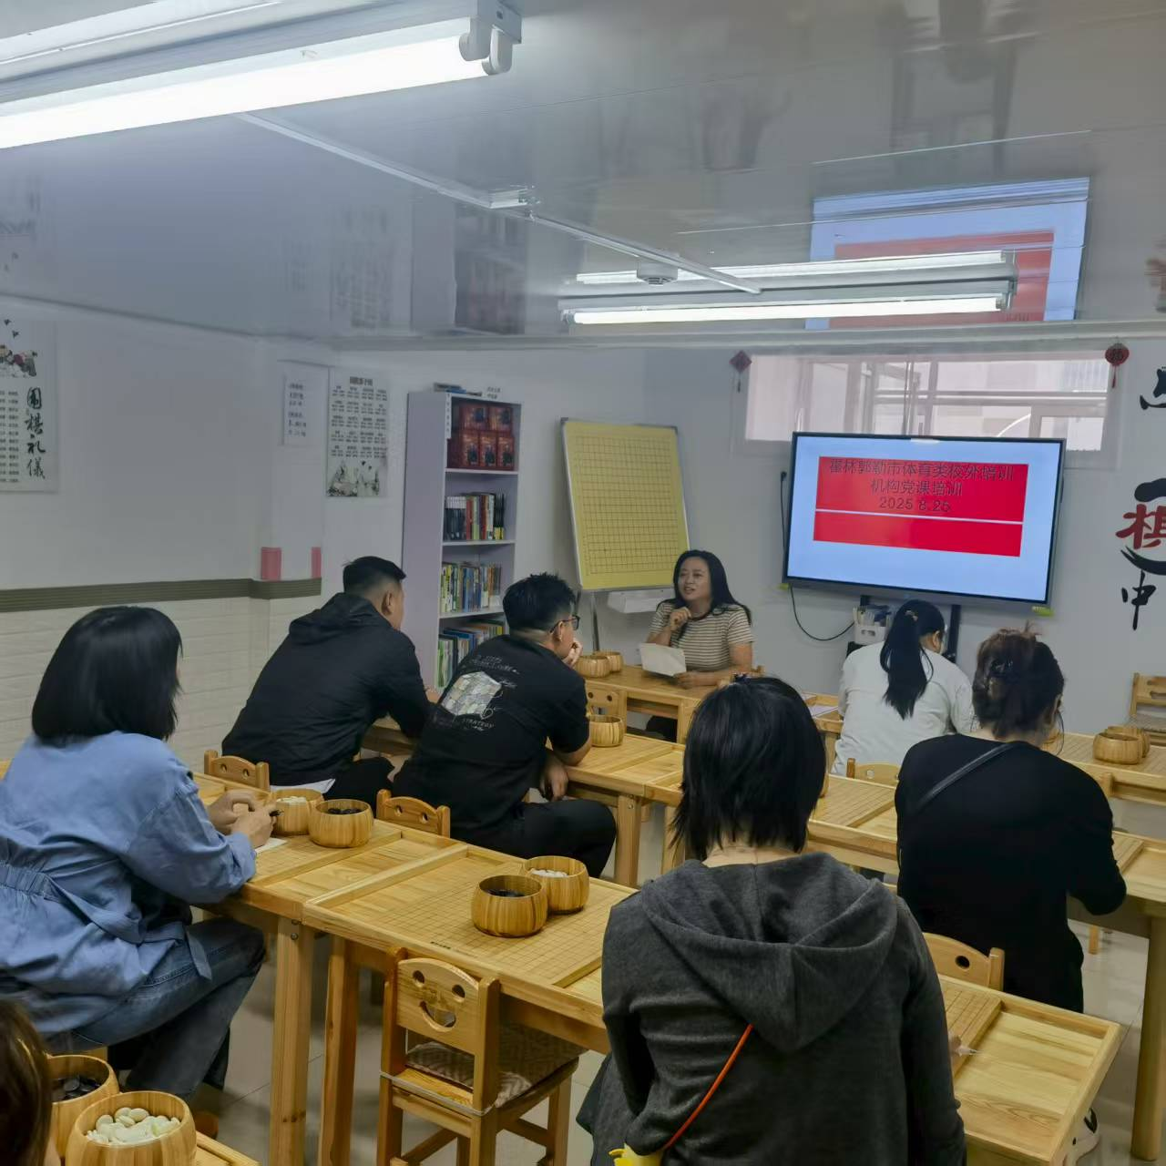
党课围绕“党建引领体育培训规范发展”主题，重点讲解了体育类培训机构党建工作的着力点，以及如何通过党建引领规范培训行为、保障教学安全。结合实际案例，阐述了党建工作在凝聚团队力量、提升服务质量、坚守合规底线等方面的重要作用，明确要求各机构将党建工作融入日常管理，做到“党建强、业务兴”。
此次党课让体育类校外培训机构深刻认识到党建工作的重要性，纷纷表示将以党建引领机构规范运营，为青少年体育培训提供更优质、安全的服务，助力全市体育培训市场健康发展。

2025年9月5日

